Übersicht | X-oil | Menü | Programme | Glossar | Themen | Update

X-oil

Pflege Gebindearten [xo010], MP 4-3-2

Inhalt
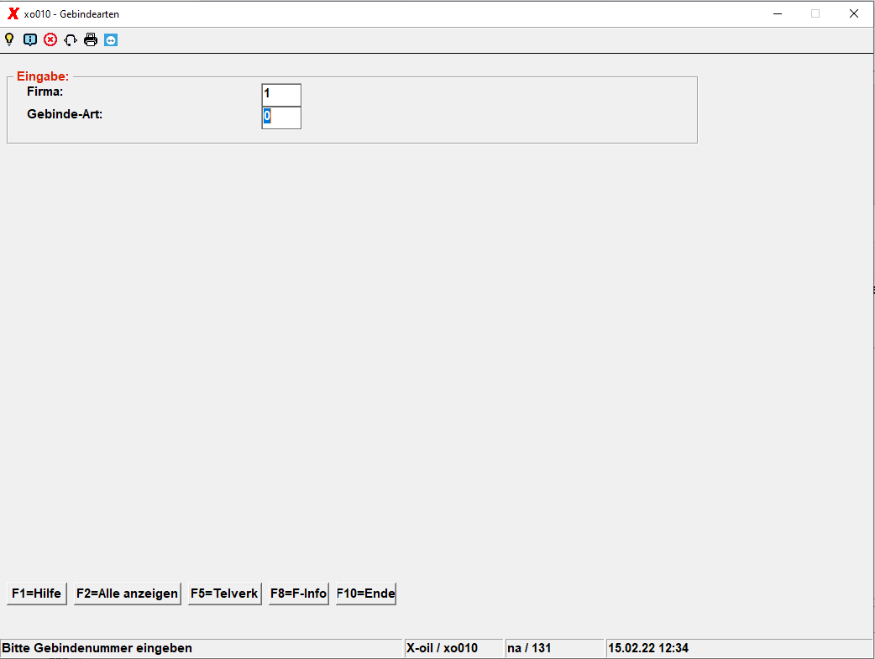
Über den Button F2 oder den Button F2=Alle anzeigen können Sie sich zunächst mal alle in Ihrem Haus angelegten Gebindearten anzeigen lassen.
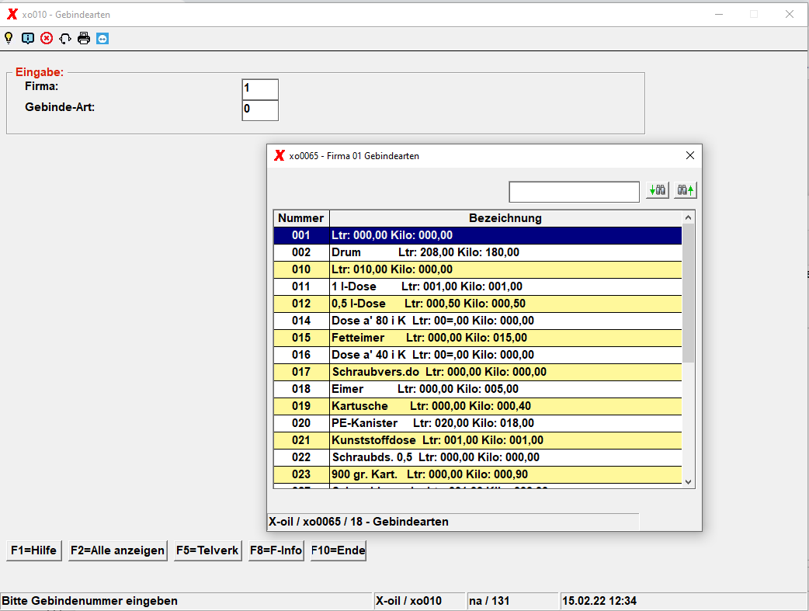
Wollen Sie eine Gebindeart ändern wählen Sie sie aus dem Grid mit einem Doppelklick aus und bestätigen sie anschließend mit Enter. Hier beispielhaft:
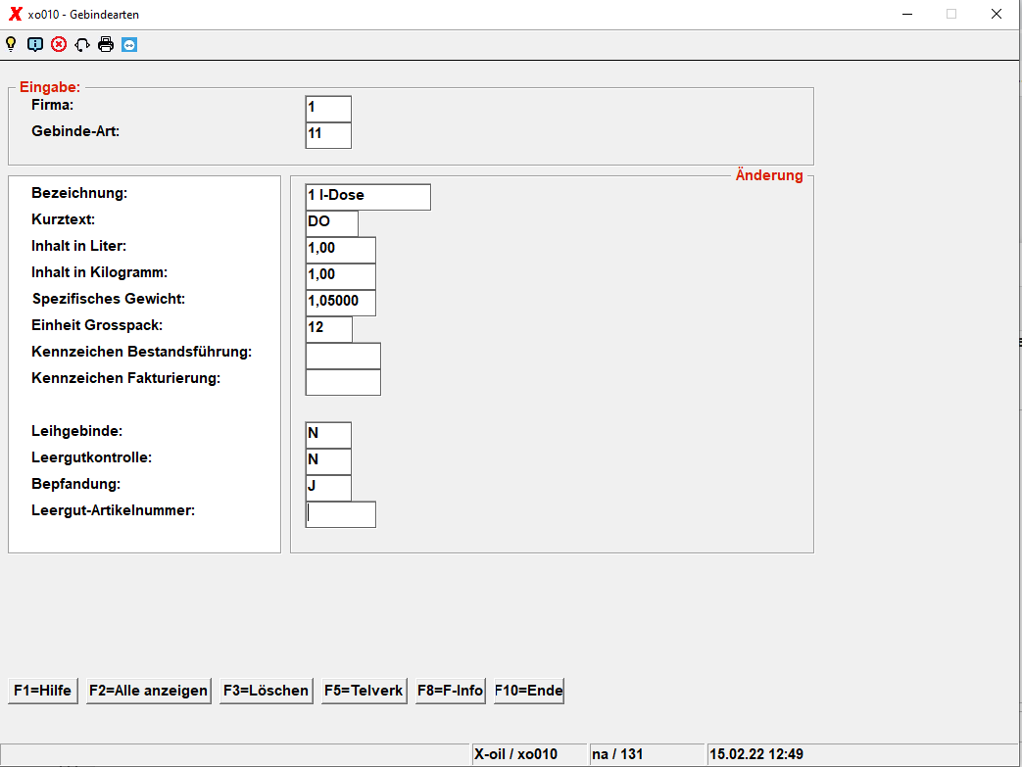
Übersicht | X-oil | Menü | Programme | Glossar | Themen | Update

